**Зарезервированные слова в Javа**

**Примитивы**  
1. byte  
2. short  
3. int  
4. long  
5. char  
6. float  
7. double  
8. boolean  
  
**Циклы и ветвления**  
9. if  
10. else  
11. switch  
12. case  
13. default  
14. while  
15. do  
16. break  
17. continue  
18. for  
  
**Исключения**  
19. try   
20. catch  
21. finally  
22. throw  
23. throws  
  
**Области видимости**  
24. private  
25. protected  
26. public  
  
**Объявление \ Импорт**  
27. import  
28. package  
29. class  
30. interface  
31. extends  
32. implements  
33. static   
34. final  
35. void  
36. abstract  
37. native / / сигнализирует о том, что метод реализован в платформо-зависимом коде, часто на языке С. Такой модификатор имеет, например, метод hashcode в Object.   
  
**Создание \ Возврат \ Вызов**  
38. new  
39. return  
40. this  
41. super  
  
**Многопоточность**  
42. synchronized  
43. volatile  
  
**Ключевые слова, которые есть (зарезервированы), но не используются в языке**  
44. const  
45. goto  
  
**Ключевые слова, которые не вошли ни в одну из групп**  
46. instanceof  
47. enum // перечисление  
48. assert // проверка данных  
49. transient // применяется к полям класса и означает, что данное поле не входит в персистентное состояние класса. Т.е. при сериализации данное поле не будет записываться. И, соответственно, при де-сериализации оно не будет восстанавливаться из потока байтов.   
50. strictfp // все кроме этого слова, я когда-нибудь да слышал, но вот это услышать мне пришлось в первый раз (его и слово const не смог назвать никто, к слову сказать). Модифицируя класс, метод, интерфейс с ключевым словом strictfp, вы гарантируете, что вычисления с плавающей точкой будут выполняться как в старых версиях. Это делается для гарантирования неизменности результатов операций с плавающей точкой на всех платформах.

**Идентификаторы**

Имена переменных, классов, объектов, интерфейсов, методов называются идентификаторами. Названия идентификаторов выбираются по следующим правилам:  
• они должны начинаться с буквы или символа подчеркивания;  
• они могут содержать латинские буквы, символы подчеркивания или цифры без пробелов;  
• названия идентификаторов не должны совпадать с ключевыми словами; список этих ключевых слов приведен в табл. 1.1.

**Литералы (целые, с плавающей точкой, логические, символьные, строчные) и константы**

Литералы — это константы, которые записаны по правилам языка Java

Целые:

111 — десятичное (десятеричное) число   
056 — число 46 в восьмеричной форме   
0 х АВ — 171 в шестнадцатеричной форме

С плавающей точкой:

18.01   
31.4е-1  
0.314е1

Строчные:

'а'   
'b'  
'с'

**Управляющие символы**

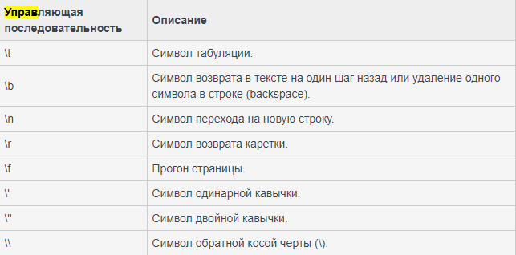

**Разделители**

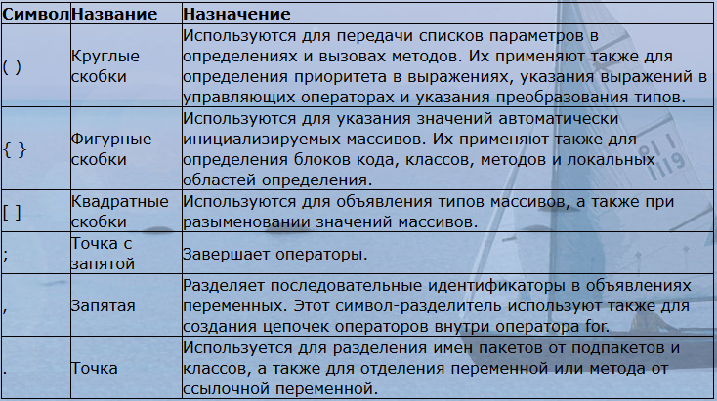

**Переменные**

**Операторы**

**Классы оболочки (ссылочные типы данных)**

**Массивы (многомерные массивы)**

**Тип String**

**Консольный ввод-вывод**

**Code convention**